**МИНОБРНАУКИ РОССИИ**

**ФЕДЕРАЛЬНОЕ ГОСУДАРСТВЕННОЕ БЮДЖЕТНОЕ ОБРАЗОВАТЕЛЬНОЕ УЧРЕЖДЕНИЕ ВЫСШЕГО ОБРАЗОВАНИЯ «БЕЛГОРОДСКИЙ ГОСУДАРСТВЕННЫЙ ТЕХНОЛОГИЧЕСКИЙ УНИВЕРСИТЕТ им. В.Г. ШУХОВА»**

**(БГТУ им. Шухова)**

Кафедра программного обеспечения вычислительной техники и автоматизированных систем

Дисциплина: Системное моделирование

Лабораторная работа №3

**Переходные процессы в электрических цепях**

Выполнил:

Белгород 2020

**Цель работы**

1. Разработать математическую модель для определения токов и напряжения в электрической цепи (конкретный вариант).
2. Разработать программу на основании математической модели и произвести расчёты.

**Вариант №1**

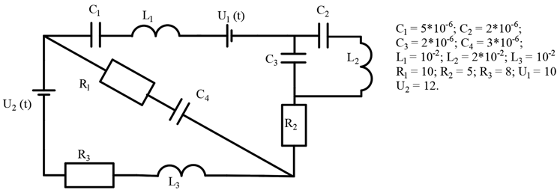

**Выполнение**

*Математическая модель*

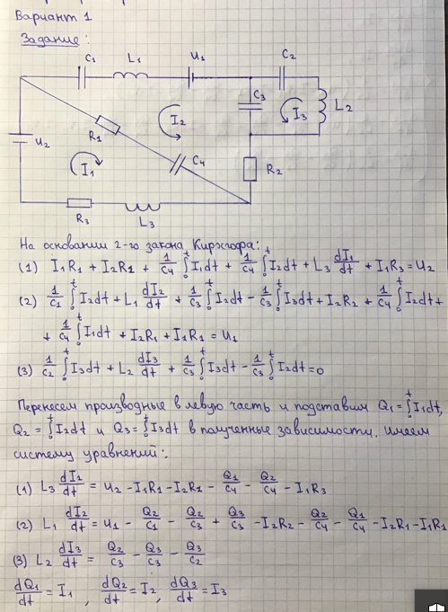

*Исходный код программы*

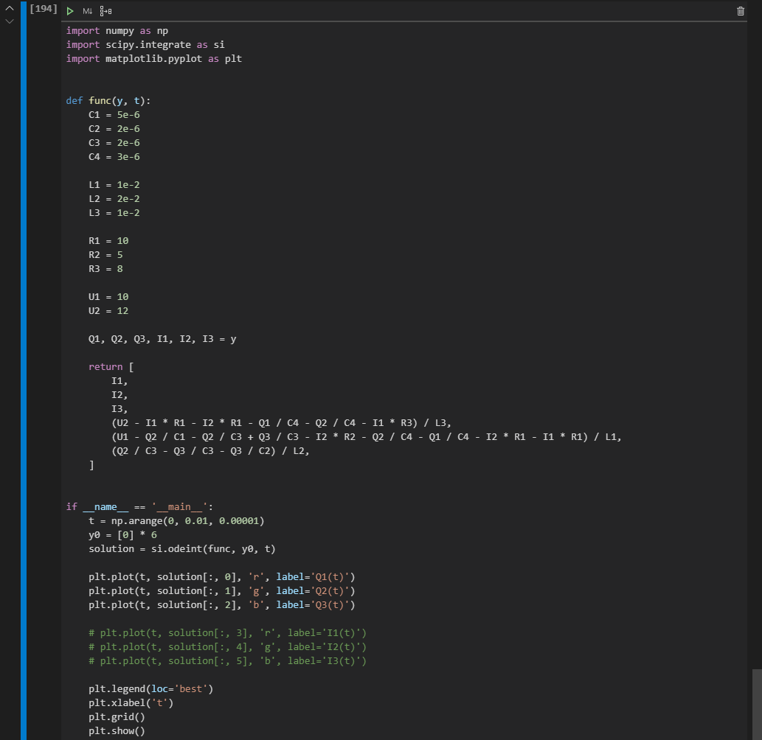

*Результат работы программы:*

График зарядов

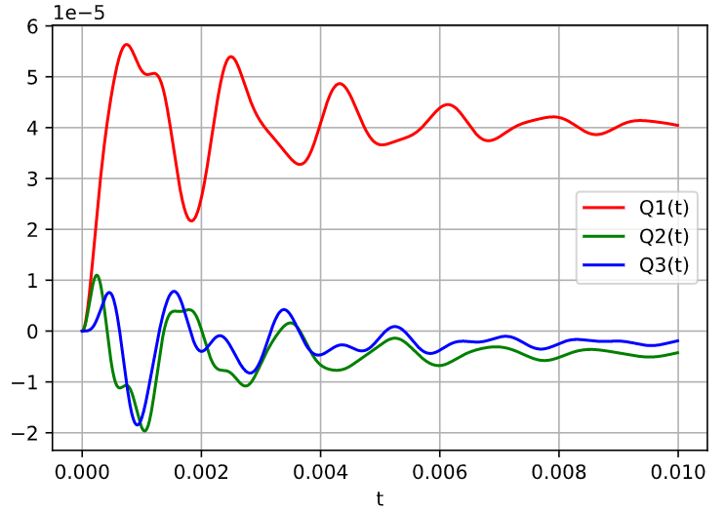

График токов

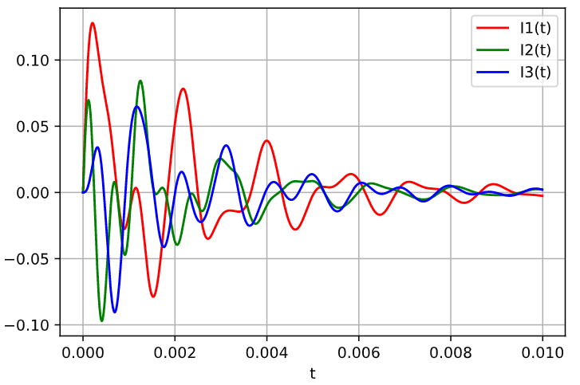

**Ответы на контрольные вопросы**

*1. Что такое линейная система дифференциальных уравнений?*

Система линейных дифференциальных уравнений — это система дифференциальных уравнений, в которой все уравнения являются линейными. В такой системе все неизвестные находятся в 1-ой степени и не являются аргументами каких-либо функций.  
 Функция f(x) является линейной, если f(x+y) = f(x) + f(y)

*2. Что такое система дифференциальных уравнений?*

Система дифференциальных уравнений – это система уравнений, в которые все уравнения являются дифференциальным  
 Дифференциальное уравнение – это уравнение, в котором фигурирует неизвестная функция и ее производные

*3. Что такое начальное условие для системы дифференциальных уравнений?*

Начальные условия для системы дифференциальных уравнений – это дополнительные условия к системе, задающие поведение системы в начальный момент времени.  
 Система дифференциальных уравнений имеет множество решений. Начальное условие позволяет выбрать одно из них.

*4. Что такое параметры системы?*

Параметры системы – это числовые характеристики, описывающие состояние системы в момент времени  
 Системы бывают:

* С сосредоточенными параметрами – в этом случае для всей системы определены некоторые единые числовые характеристики. Например, точечная масса
* С распределенными параметрами – в этом случае для каждой точки системы определены свои значения числовых характеристик. В этом случае важно знать координаты всех точек системы

*5. Что является решением системы дифференциальных уравнений?*

Решением системы дифференциальных уравнений является набор функций

*6. Отличие системы дифференциальных уравнений от алгебраической системы?*

В систему алгебраических уравнений не входят производные неизвестных функций

*7. Методы получения решения системы дифференциальных уравнений?*

Систему дифференциальных уравнений можно решить аналитически или численно.  
 К аналитическим методам относятся:

* Метод исключений – систему дифференциальных уравнений пытаются свести к одному дифференциальному уравнению
* С помощью характеристического уравнения

К численным методам относятся:

* Метод Эйлера
* Метод Рунге-Кутты

*8. Методы составления дифференциальных уравнений переходных процессов в электрических цепях?*

1. Выберем контуры, и направления токов в них
2. Составим по второму закону Кирхгофа уравнения: сумма падений напряжений в контуре равна сумме ЭДС в нем
3. Сделаем замены Qj = и , если необходимо (если есть падение напряжения на конденсаторах в контурах)
4. Линейную зависимость производных токов можно устранить путем ввода новых переменных для токов (Например, если S = i1 + i2, то ).

*9. Падение напряжения на омическом сопротивлении, на конденсаторе, на индуктивности*

* – падение напряжения на конденсаторе
* – падение напряжения на сопротивлении
* – падение напряжения на индуктивности

**Вывод:** в этой лабораторной работе я разработал математическую модель для определения токов и напряжения в электрической цепи, а также разработал программу на основании математической модели и произвел расчёты.